Белорусский государственный технологический университет

Кафедра Информационных Систем и Технологий

**Курс «Операционные системы и системное программирование»**

**Лабораторная работа 3. Работа с консолью**

**­­­­**

Выполнил: Чаевский А. В.

ФИТ 3 курс 4 группа

Минск 2018

1. **Управление выводом в разные позиции курсора**:

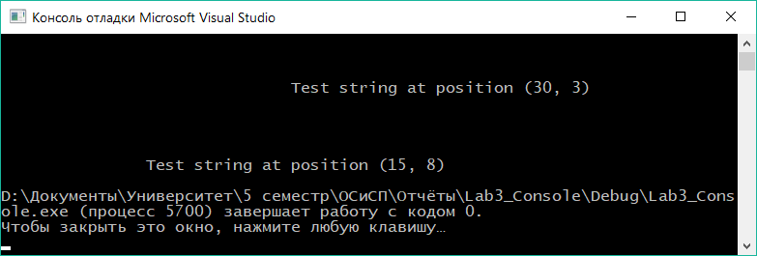

2. Усложнение 1 – вывод в цвете:

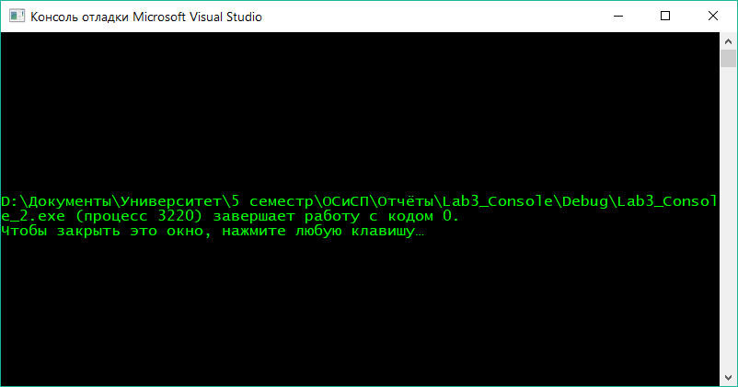

1. **Управление цветами вывода**.

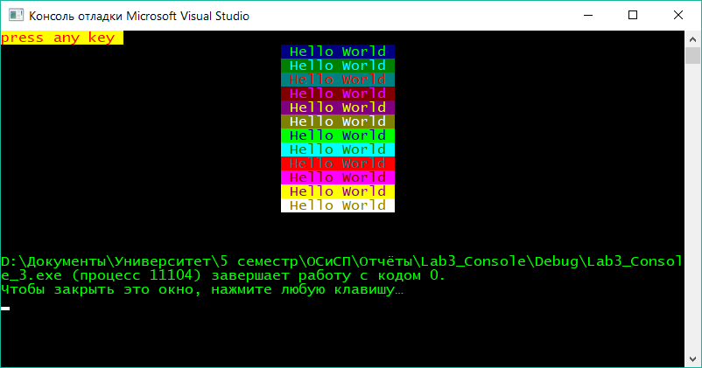

1. **Объединим 1 и 3 следующим образом**:

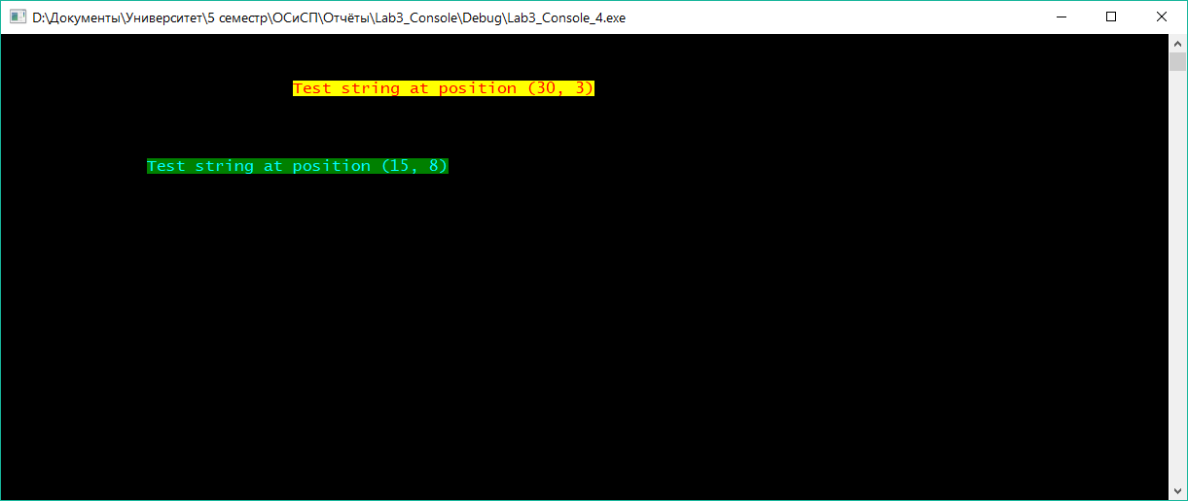

**Задание. Предложить студентам нарисовать цветной столбик.**

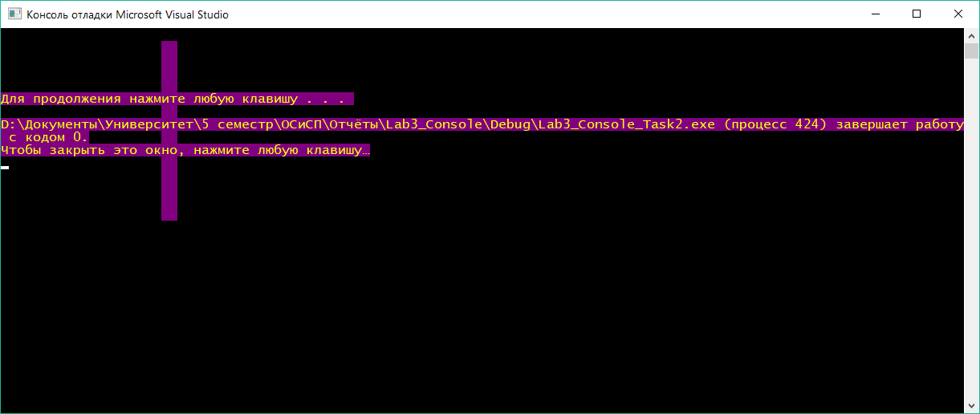

**ОБЩЕЕ ЗАДАНИЕ.**

НАРИСОВАТЬ ТАБЛИЦУ ТИПА (Можно без вертикальных линий)

|  |  |
| --- | --- |
| ФАМИЛИЯ | ГРУППА |
| ПЕТРОВ | 23 |

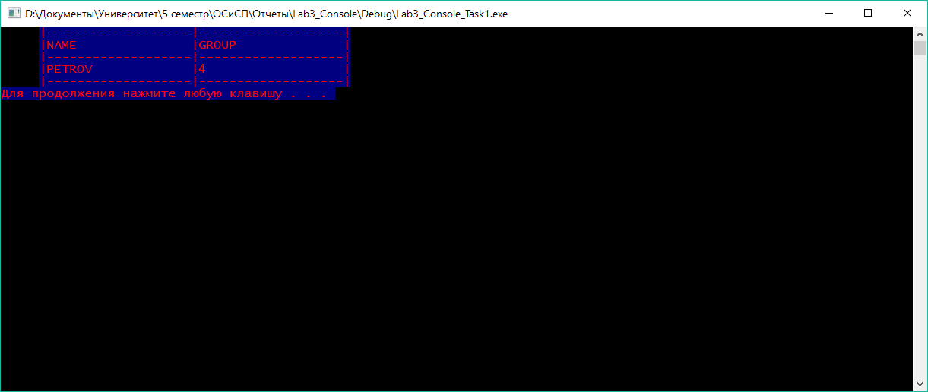

Личное задание: нарисовать пятиугольник.

#include "pch.h"

#include "windows.h"

#include <iostream>

#include <tlhelp32.h>

#include "string.h"

int main()

{

HANDLE consoleOutput;

COORD cursorPos;

consoleOutput = GetStdHandle(STD_OUTPUT_HANDLE);

int x = 50, y = 2;

CONSOLE_SCREEN_BUFFER_INFO csbi;

GetConsoleScreenBufferInfo(consoleOutput, &csbi);

SetConsoleTextAttribute(consoleOutput, 0x3a); // первая цифра - фон, вторая - цвет текста

for (int i = 0; i < 10; i++)

{

cursorPos.X = x - (i * 4);

cursorPos.Y = y + i;

SetConsoleCursorPosition(consoleOutput, cursorPos);

for (int j = 0; j < 8 * i + 1; j++)

{

std::cout << " ";

}

}

x = 14;

y = 11;

for (int i = 9; i > 0; i--)

{

cursorPos.X = x + ((9 - i) * 2);

cursorPos.Y = y + (9 - i);

SetConsoleCursorPosition(consoleOutput, cursorPos);

for (int j = 0; j < 8 * i + (9 - i) * 4 + 1; j++)

{

std::cout << " ";

}

}

cursorPos.X = 0;

cursorPos.Y = 22;

SetConsoleCursorPosition(consoleOutput, cursorPos);

system("pause");

return 0;

}

